



软 件 学 院

《计算机网络》实验报告

**题　　目 利用 Socket API 实现网上点对点通信**

**姓　　名 陈澄**

**学　　号 32420212202930**

**班　　级 软工三班**

**实验时间 2023.5.19**

**2023 年 5 月 19 日**

# 实验目的

利用 Socket API 实现网上点对点通信

# 实验环境

操作系统：Windows11

编程语言：C++

编译环境：Visual Studio

# 实验结果

1.程序一“基于 TCP 的可靠文件传输”，功能包括：

在客户端，用户选择本地的某个文件，并发送到服务器端。

在服务器端，接收客户端传输的数据流，并按 IP 地址保存在服务器端（文

件名重复的，可以覆盖）。

服务端开启：

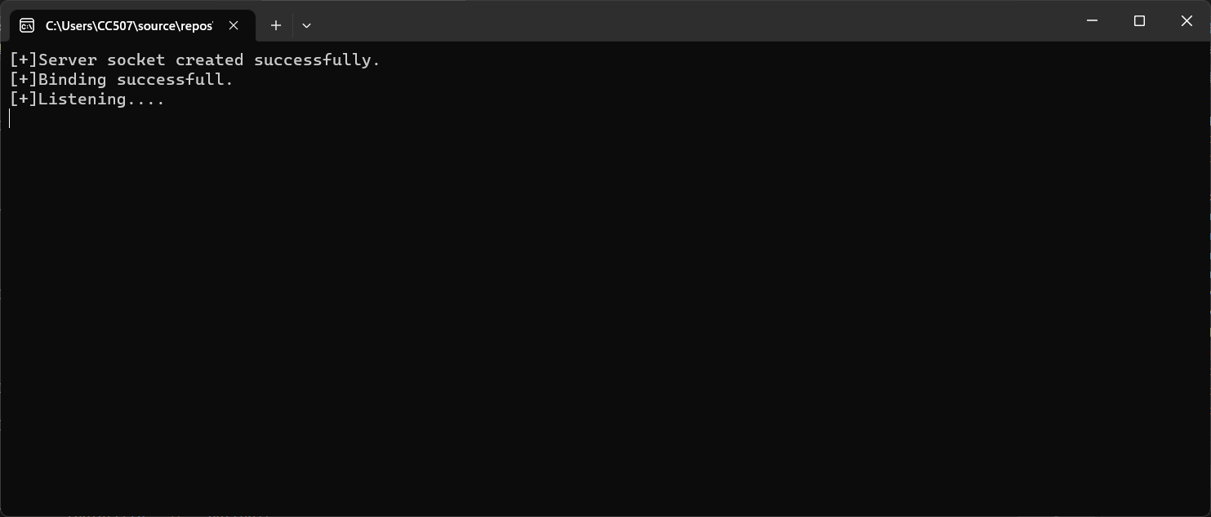

客户端发送数据：

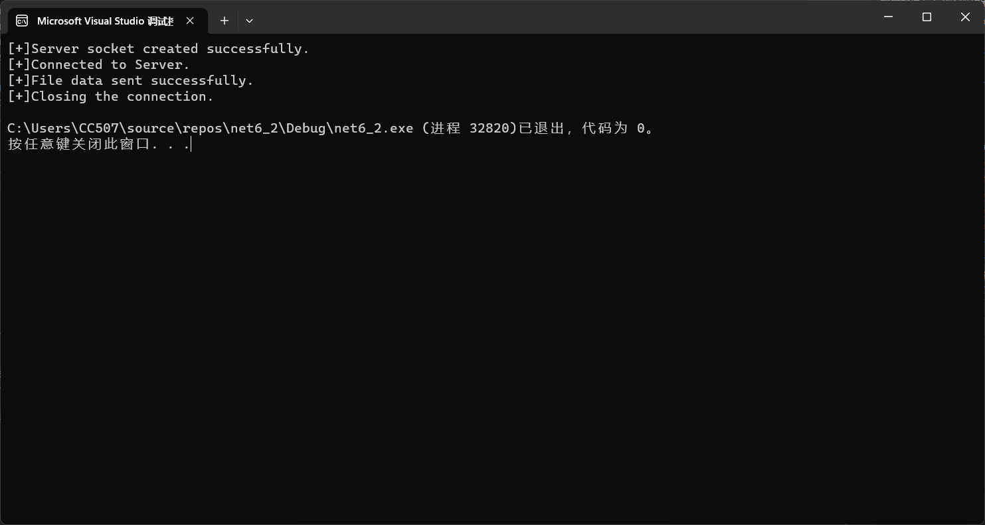

服务端接收数据：

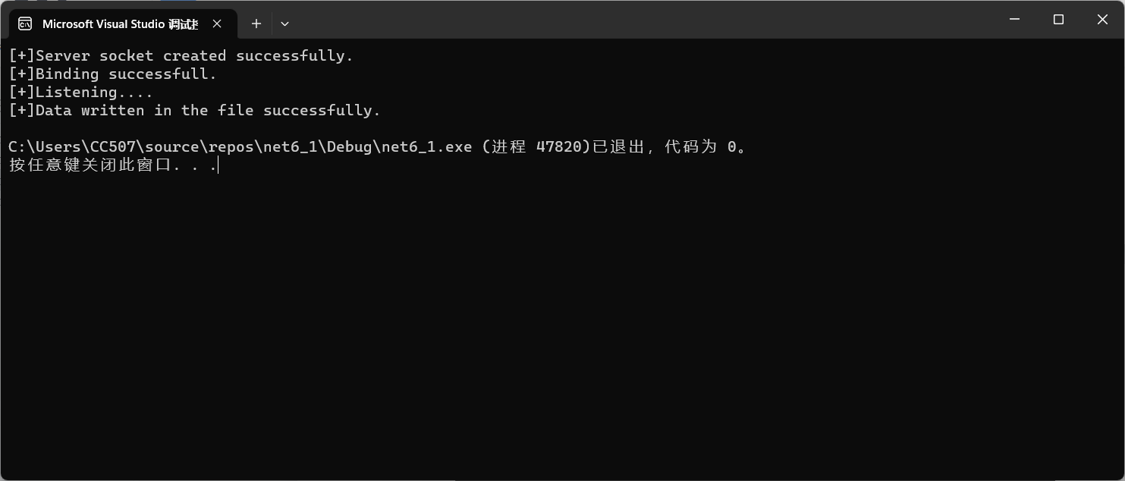

成功接收文件后储存在此处：

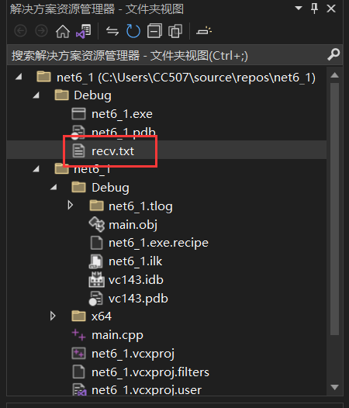

两边文本内容相同：

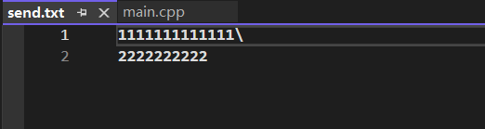

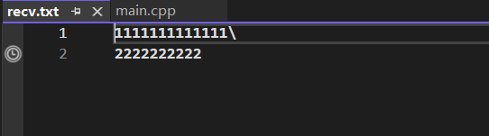

如果传输过程中服务器端发现客户端断开，服务器端应删除文件，并在屏

幕上提示，如“IP：1.2.3.4 发来 abcd.txt 文件过程中失去连接。”。

在客户端代码中的文件传输环节手动断开：

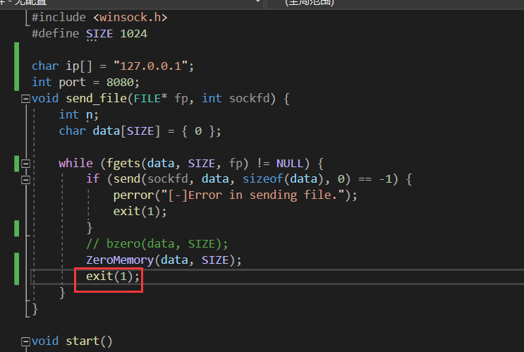

服务端：

通过recv的返回值判断是否失去连接

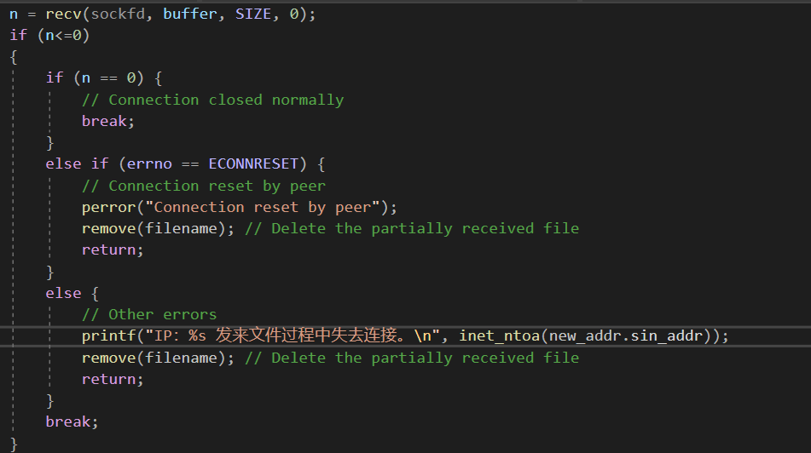

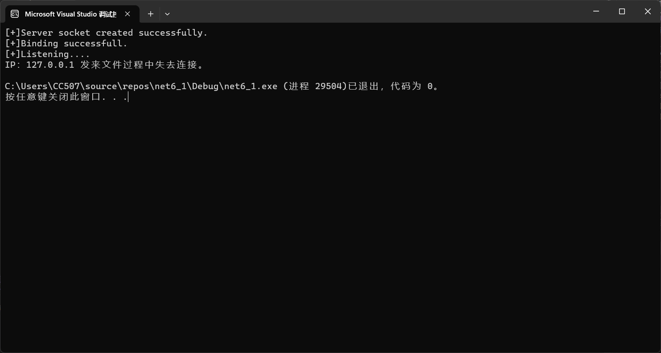

如果客户端发现服务器端不工作，客户端应有提示“服务器 1.2.3.5:62345 失去连接”。

使用recv的返回值判断服务端是否失去连接：

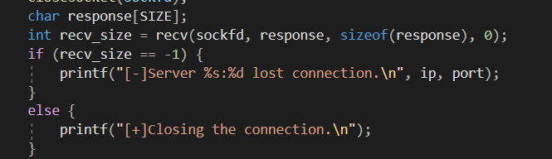

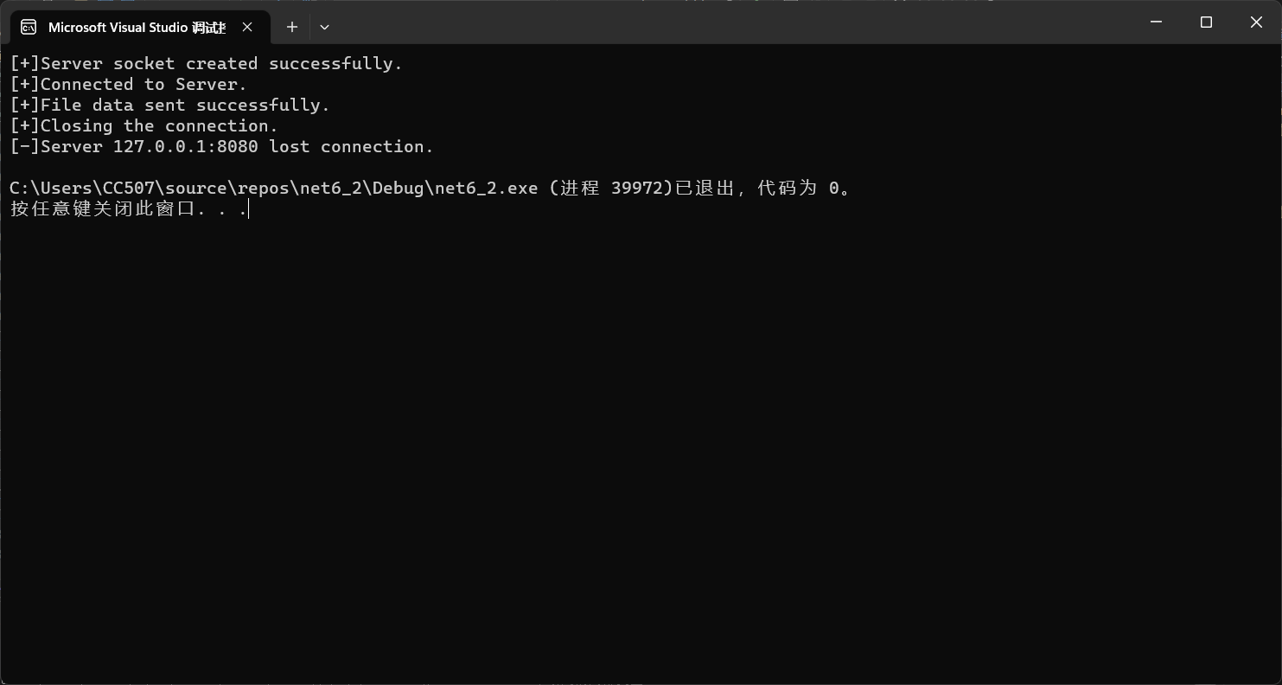

程序二“基于 UDP 的不可靠文件传输”，功能同上，但不能使用 TCP 协议

进行传输。考虑如果传输过程中服务器端、客户端如何发现断开。

服务端：

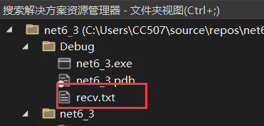

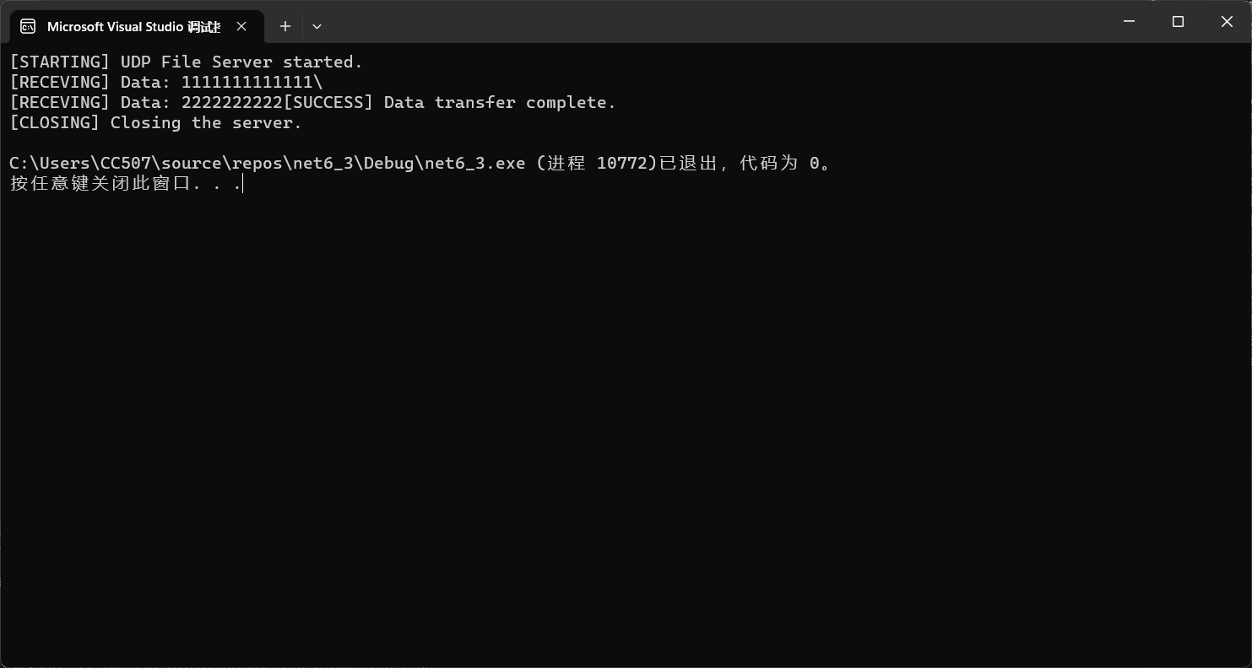

客户端：

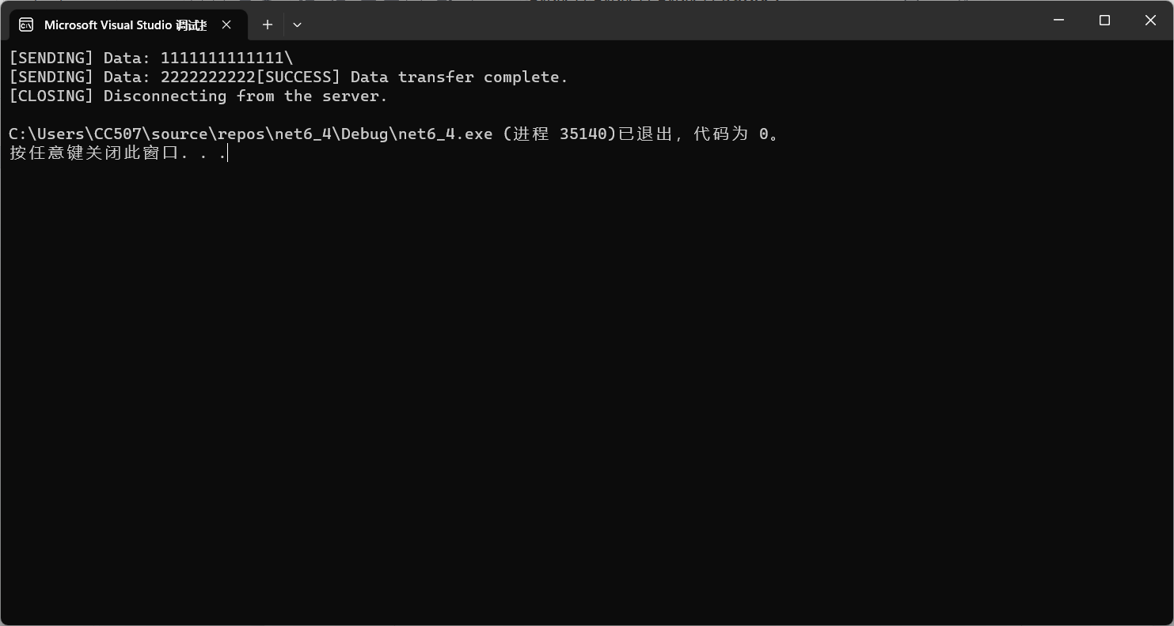

中断处理类似不再赘述。

# 实验总结

Socket编程提供了一种非常方便的方法，可以利用Socket API轻松地实现网上点对点通信。在这个实验中，我使用Socket API编写了一个简单的程序，实现了两台计算机之间的直接通信。在实验中，我们编写了两个程序，分别运行在不同的计算机上。程序之间通过Socket连接进行通信，实现了点对点的通信。具体实现方式如下：

在第一台计算机上运行程序A，程序A创建一个Socket对象，并将其绑定到本地IP地址和端口号上。

在第二台计算机上运行程序B，程序B创建一个Socket对象，并与第一台计算机建立连接。

一旦连接成功，两个程序之间就可以通过Socket发送和接收数据了。